Инструкция по регистрации пользователей в
Подсистеме обеспечения информационной безопасности
Системы обеспечения безопасности информации
Федерального казначейства
Переходим по ссылке https://eb.cert.roskazna.ru. Выбираем личный сертификат.
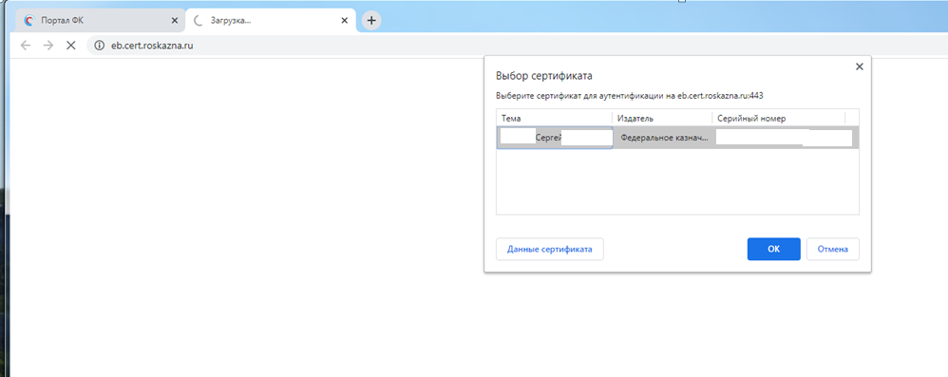
Необходимо убедиться, что отображается правильный электронный адрес и нажать ссылку «Отправить ссылку еще раз».
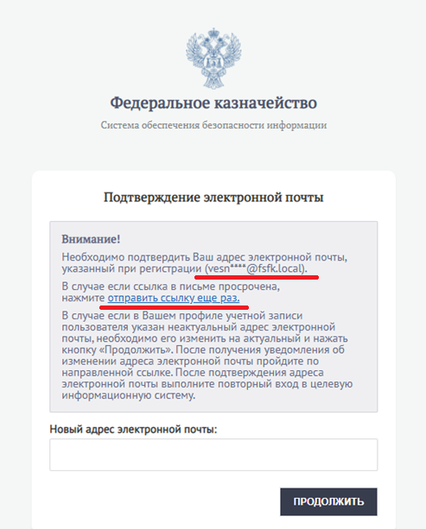
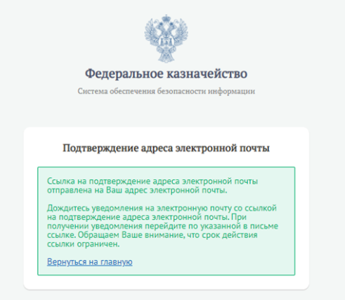
Далее необходимо зайти на вашу электронную почту и найти письмо, в котором ссылка подтверждения. Перейти по этой ссылке или скопировать ее и вставить в поле ввода адреса вашего браузера. 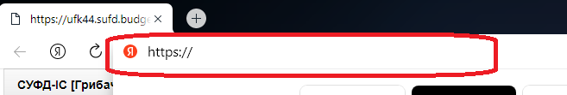
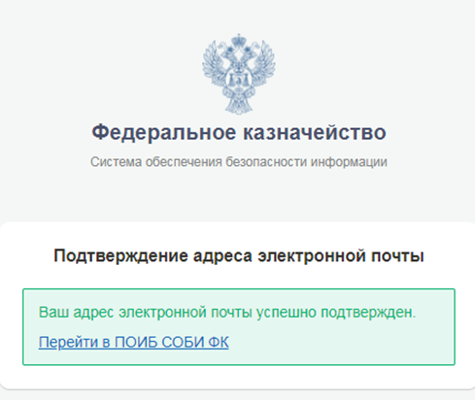

Повторно входим по ссылке https://eb.cert.roskazna.ru.

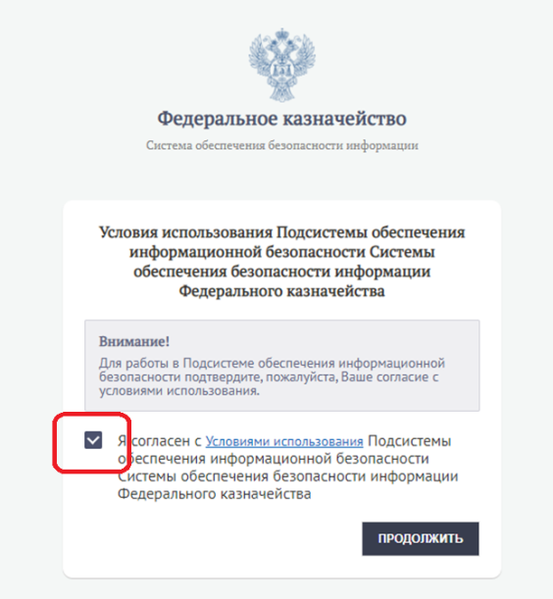
Все. Можно работать. Постоянная ссылка для входа в ПУР КС, НСИ, Учет: https://eb.cert.roskazna.ru

